Document 1 : Comment améliorer le quotidien d’une personne amputée de la main ?
Cet homme a la main gauche amputée, il existe des solutions pour la remplacer (prothèse robotisée).
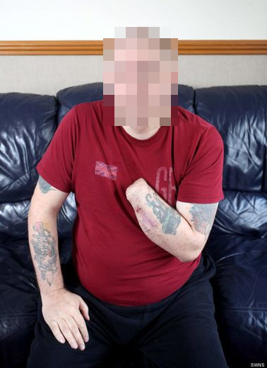
Comment fonctionne la main humaine ?
La main est un membre préhensile effecteur situé à l’extrémité de l’avant-bras et relié à ce dernier par le poignet. C’est un membre capable notamment de saisir et manipuler des objets. Lorsqu’un muscle se contracte, il tire sur un tendon, ce qui ouvre ou ferme un doigt rigide grâce à un ensemble osseux articulés.
Un servomoteur est un système capable d'atteindre des positions prédéterminées et très précises, puis de les maintenir. Il transmet une puissance mécanique (rotation d’un axe) ; convertir l'énergie électrique en énergie mécanique.
« servo » signifie esclave en latin.

Document 2 : Etude de cas
- Comment remplacer une main absente ?
- Comment fonctionne la main humaine ?
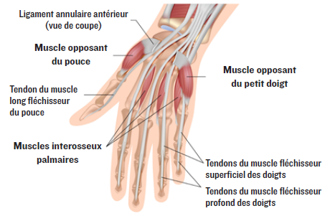

Document 3 : PROGRAMMATION :
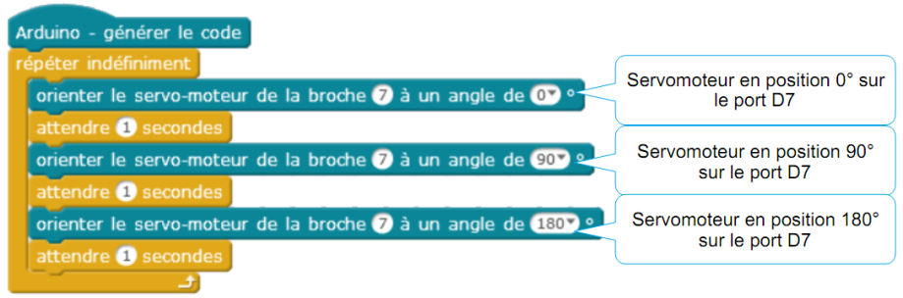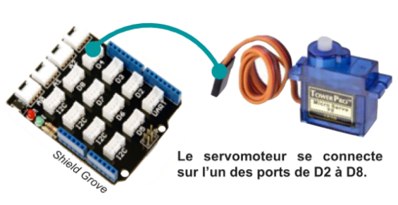
- A l’aide du kit, assemblez les composants électronique et programmez-le pour qu’il se ferme lorsqu’on appuie sur un bouton poussoir.
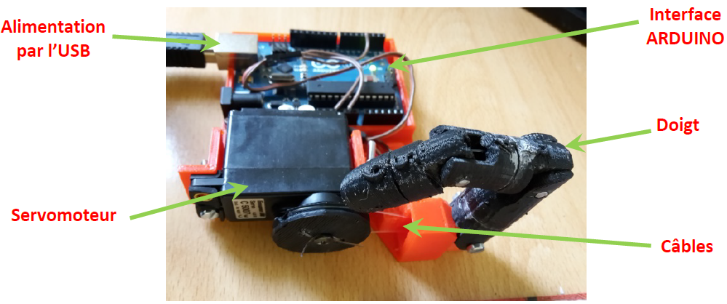
Réalisation du programme :
Analyse : On commandera un servomoteur branché sur la broche 3 (rotation entre 20 et 100°) de l’interface ARDUINO, par l’intermédiaire d’un bouton poussoir branché sur la broche 2.
Algorithme | Programme avec MBLOCK
- Réalisez le croquis de câblage en reliant la carte ARDUINO suivant le tableau ci-dessous :
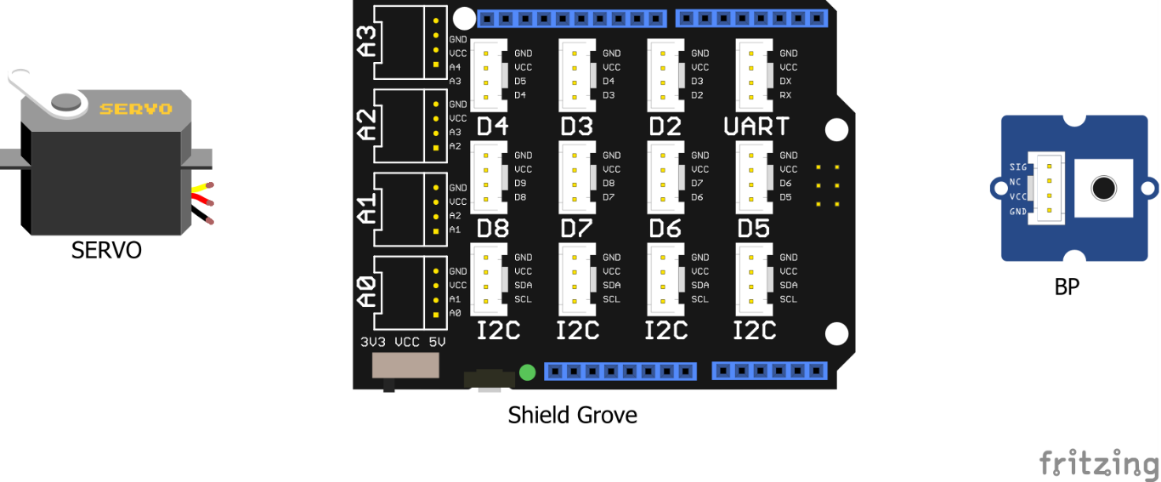
- Réalisez le câblage à l’aide des composants de la mallette et raccordez la carte à un port USB en façade de l’unité centrale.
Appelez le professeur pour vérifier le câblage
- Réalisez le programme à l’aide du logiciel « ArduBlock Maxi ».
Pour accéder à ArduBlock Maxi : Outils > ArduBlock Maxi
- Puis téléverser le code ARDUINO et faire les essais.
Vérification à faire avant de télèverser :
Retourner sur ARDUINO
Outils > Type de carte > Arduino / Genuino Uno
Puis Outils> port > COM x
Puis téléverser le code ARDUINO et faire les essais.
Appelez le professeur pour vérifier le fonctionnement

Document 4 : La main bionique
La main bionique a été fabriquée à l’imprimante 3D avec 50 pièces. Une fois assemblée il a fallu la commander avec 5 servomoteurs, pilotés par une interface programmable.
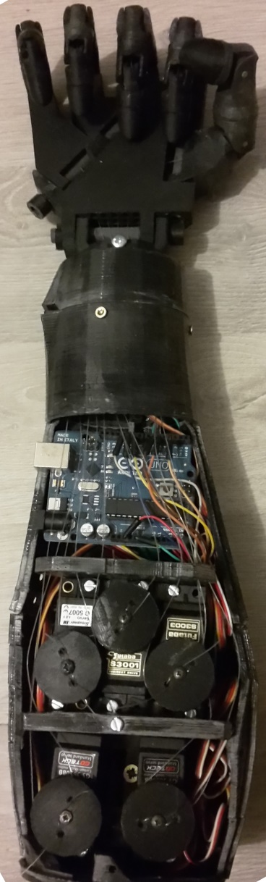
Le programme qui commandera la main bionique par l’intermédiaire du clavier de l’ordinateur en « mode connecté » sera le suivant :
Clavier | Cablage | Réglage Relaché/appuyé | Action
Touche A | Broche 9 | De 0 à 145° | Commande de l’oriculaire
Touche Z | Broche 6 | De 0 à 145° | Commande de l’annulaire
Touche E | Broche 5 | De 10 à 145° | Commande du majeur
Touche R | Broche 10 | De 10 à 135° | Commande de l’index
Touche T | Broche 11 | De 0 à 135° | Commande du pouce
Touche Y | Broche 4 | De 0 à 25° | Commande du poignet
Touche ESPACE | Broche 9  Broche 6  Broche 5  Broche 10  Broche 11 | De 0 à 145°  De 0 à 145°  De 10 à 145°  De 10 à 135°  De 0 à 135° avec 1 s de pause | Commande des 5 doigts simultanément
Appelez le professeur pour vérifier votre programme

